2014年全国中考物理110套试题《信息的传递、能源与可持续发展》汇编
一、选择题
5．（2分）（2014•南充）下列关于信息的传递和能量的利用说法正确的是（ ）D
 | A． | 利用声波和电磁波传递信息时都需要介质
 | B． | 手机利用超声波传递信息
 | C． | 煤、石油、天然气、太阳能等都是不可再生能源
 | D． | 核能是指原子核发生分裂或聚合时所释放的能量
(2014连云港)1．（2分）能源科技的发展促进了人类文明的进步，但化石能源的大量使用也带来了诸如酸雨、雾霾、温室效应等环境问题．下列做法或说法不符合环保要求的是（ ）D
A． 外出尽量骑自行车或公交车，做到低碳出行
B． 生活中要节约粮食节约用水、避免用电器待机耗电
C． 依靠科技进步，开发和推广清洁的可再生能源
D． 因为能量在转化过程中是守恒的，所以能源是“取之不尽，用之不竭”的

2．（3分）（2014•随州）长期以来随州人民的生活能源离不开煤、石油、天然气这些①，由于这些②在自然界中越用越少且有排放污染，人们正在寻找理想能源．随州市的“齐星公司”正在研发太阳能的高效利用．因为太阳能可直接从自然界中获取，所以叫它③．太阳能取之不尽又清洁环保！我们期待太阳能的深度开发，我们期待蓝天白云！以上叙述中①、②、③分别是指（ ）A
 | A． | 化石能源、不可再生能源、一次能源 | B． | 二次能源、可再生能源、一次能源
 | C． | 可再生能源、一次能源、二次能源 | D． | 化古能源、二次能源、不可再生能源
6．（3分）（2014•海南）下列关于新材料及信息传递的说法中，正确的是（ ）B
 | A． | 超导体主要用于制作电饭锅等电热器
 | B． | 半导体可用来制作LED灯的发光二极管
 | C． | 移动电话（手机）利用超声波传递信息
 | D． | 声呐利用电磁波传递信息
1．（3分）（2014•海南）下列能源中属于可再生能源的是（ ）C
 | A． | 石油 | B． | 天然气 | C． | 太阳能 | D． | 核能
7．（3分）（2014•长沙）如图所示是我省某高校学生设计的一款不夜灯，它的一侧是太阳能电池板，另一侧高效节能的LED灯．关于小夜灯中所应用的物理知识，下列说法正确的是（ ）A
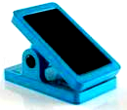
 | A． | 太阳能电池板主要是靠白天接受阳光的照射而获得能量
 | B． | 太阳能电池板将电能转化为内能
 | C． | LED灯的发光物体是由电阻很小的铜质材料制成的
 | D． | LED灯不发光时也有电流通过

5．（3分）（2014•长沙）关于能量的转化和转移，下列说法错误的是（ ）B
 | A． | 电池充电，电能转化为化学能
 | B． | 暖瓶塞被热气冲开，机械能转化为内能
 | C． | 电动机工作，电能转化为机械能
 | D． | 摩擦生热，机械能转化为内能
（2014济南）13、下列各种能源中，属于不可再生能源的是D
A太阳能 B潮汐能 C地热能 D天然气
15．（2分）（2014•巴中）近一年来在我们的生活中，4G手机通信业务已经逐渐推广，使用4G手机不仅通话信号好，还要在无线网络上网时效果更佳．下列说法正确的是（ ）C
 | A． | 电磁波和声波在空气中的传播速度都是3×10²km/s
 | B． | 电磁波和声波都是由物体振动产生的
 | C． | 手机无线上网是利用电磁波传输信息
 | D． | 电磁波能传递能量，声波不能传递能量
14．（2分）（2014•巴中）关于能源利用说法中正确的是（ ）B
 | A． | 煤、石油、太阳能都是不可再生资源
 | B． | 风能、太阳能是绿色能源应大力开发利用
 | C． | 核电站是利用原子核聚变所释放的能量来发电
 | D． | 火箭发射利用的燃料是液态氢，是因为它含有的热量多
2．（4分）（2014•内江）以下设备中，主要利用电磁波的能量特性进行工作的是（ ）A
 | A． | 微波炉 | B． | 手机 | C． | 雷达 | D． | 电吹风
1．（4分）（2014•内江）以下能源形式中，属于可再生能源的是（ ）B
 | A． | 煤 | B． | 太阳能 | C． | 电能 | D． | 天然气
3．（3分）（2014•乌鲁木齐）下列能源属于可再生能源的是（ ）A
 | A． | 太阳能 | B． | 煤 | C． | 石油 | D． | 天然气
2．（4分）（2014•宁波）今年“世界环境日”的主题是“提高你的呼声，而不是海平面”，海平面上升的主要原因是由于温室效应导致的全球气候变暖．下列获取电能的途径会加剧温室效应的是（ ）Anjy.com
 | A． | 火力发电 | B． | 水力发电 | C． | 风力发电 | D． | 核能发电
2．（3分）（2014•贵阳）我市是全国生态文明示范城市，从物理与生态保护的角度来看，你认为下列哪项措施符合建设生态文明城市的举措（ ）D
A． 大力发展火力发电 B． 多烧煤少用天然气
C． 多安装景观灯，使城市更美 D． 大力开发风能和太阳能
3．（2分）（2014•淮安）给出的四组能源中，均为可再生能源的一组是（ ）A
 | A． | 太阳能、水能、风能 | B． | 天然气、石油、氢能
 | C． | 地热能、核能、煤炭 | D． | 潮汐能、核能、石油
13．（2分）（2014•永州）以下是核电站工作情况的方框图，关于方框图中各装置的能量转化，下列说法正确的是（ ）Cw-2-1-cnjy-com
 | A． | 核反应堆将核能转化为电能 | B． | 蒸汽轮机将机械能转化为内能
 | C． | 发电机将机械能转化为电能 | D． | 各种用电器只能将电能转化为内能
1．（3分）（2014•遵义）下列关于合理利用资源与节约能源的行为中，正确是（ ）C
①手机充电完毕，不及时拔下充电器
②将废书报、饮料瓶等送到废品回收站
③尽量使用一次性杯子
④夏天使用空调不要把温度设置过低
⑤用洗衣服的水冲厕所．
 | A． | ①③⑤ | B． | ②③④ | C． | ②④⑤ | D． | ①④⑤
14．（2分）（2014•郴州）下列说法正确的是（ ）C
 | A． | 煤、石油属于可再生能源
 | B． | 电磁波只能在空气中传播
 | C． | 电磁波在真空中的传播速度是3×10⁸m/s
 | D． | 中央电视台和郴州电视台发射的电磁波频率相同
15．（3分）（2014•滨州）开发新能源是本世纪人类关注的热点之一．除了开发新能源，我们还应该从节约身边的能源做起．图中符合节约能源且安全的做法是（ ）B
 | A． | 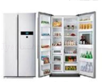  开门后门不关好 | B． |   白天尽量采用自然光
 | C． | 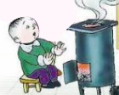  用煤气灶取暖 | D． | 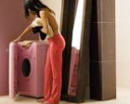  每次只洗一件衣服
1．（2分）（2014•衡阳）下列能源属于不可再生能源是（ ）A
 | A． | 煤 | B． | 太阳能 | C． | 风能 | D． | 生物质能
4．（2014•荆州）“PM2.5”是指大气中直径小于或等于2.5微米的颗粒物，被人体吸入后会对人体健康造成危害，它是空气质量的重要污染源．荆州是全国113个空气质量监测城市之一．以下措施中会使空气中PM2.5污染增大的是（ ）D2·1·c·n·j·y
 | A． | 禁止焚烧秸秆 | B． | 提倡使用太阳能设备
 | C． | 发展核电代替部分煤发电 | D． | 提倡城市居民开车出行
源：14. （2014年武汉市）关于能量与能源，下列说法错误的是C
A．能量的转化、能量的转移，都是有方向性的
B．人类在耗用各种能源时，不可避免地会对环境造成影响
C．化石能源、水能、核能，不能在短期内从自然界得到补充，这类能源称为不可再生能源
D．可再生能源是未来理想能源的一个重要发展方向
5．（益阳市2014）关于生活中遇到的各种波，下列说法正确的是 B
A．电磁波可以传递信息，声波不能传递信息
B．手机在通话时涉及到的波既有电磁波又有声波
C．声波和电磁波的传播速度相同
D．遥控器发出的红外线不能在真空中传播
3．（2014年广东省广州市）（3分）（2014•广州）如图是电磁波及其应用实例，下列说法正确的是（ ）D 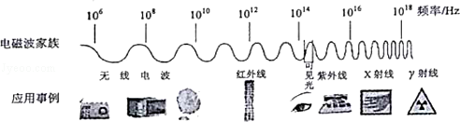

4．（3分）（2014•东营）1966年，华裔物理学家高锟提出光纤通信的设想．光纤通信传输信息的载体是（ ）D·1·c·n·j·y
 | A． | 电流 | B． | 超声波 | C． | 无线电波 | D． | 光波
11. （邵阳市2014）2013年12月14日，嫦娥三号探测器“玉兔”成功着陆月球，并对月球表面进行科学探测实验。它所获得的科学数据与信息是通过以下哪种波传播到地球接收站的 【C
A.超声波 B.大声波 C.电磁波 D.无法确定
3．（2分）（2014•株洲）飞机起飞前空乘人员要求乘客关闭手机、电脑和电子游戏机等电子设备，这是因为飞机导航设备和操作系统可能会受到哪种波的干扰（ ）C
 | A． | 超声波 | B． | 次声波 | C． | 无线电波 | D． | 光波
4．（昆明市2014年）下列关于电磁波的说法正确的是 D
A．超声波是电磁波 B．电磁波在真空中不能传播
C．手机不能接收电磁波 D．红外线是电磁波世纪教育网
7．（2分）（2014•广安）随着数字时代的到来，3G与4G的相继出现，现在我们已经可以很方便的使用3G或4G手机进行无线网络登陆．下列对手机上网的说法中，正确的是（ ）A
 | A． | 使用电磁波传输数字信号 | B． | 使用超声波传输数字信号
 | C． | 使用红外线传输数字信号 | D． | 使用次声波传输数字信号
11. （邵阳市2014年）2013年12月14日，嫦娥三号探测器“玉兔”成功着陆月球，并对月球表面进行科学探测实验。它所获得的科学数据与信息是通过以下哪种波传播到地球接收站的 C
A.超声波 B.大声波 C.电磁波 D.无法确定
3．（2分）（2014•济宁）为配合济宁市“五城同创”活动，小梦提出下列环保建议：①开发新能源，减少化石燃料的燃烧；②使用手帕，减少餐巾纸的使用；③市内出行乘公交车或骑自行车，少开私家车；④使用一次性发泡塑料餐具和塑料袋；⑤分类回收垃圾．其中你认为可行的是（ ）A
 | A． | ①②③⑤ | B． | ①③④⑤ | C． | ①③⑤ | D． | ①②③④⑤
3．（3分）（2014•东营）核电站发电流程如图所示，在核电站的发电过程中，下列所述能量转化顺序正确的是（ ）C
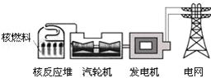
 | A． | 核能→化学能→内能→电能 |  |  | B． | 核能→化学能→机械能→电能
 | C． | 核能→内能→机械能→电能 | D． | 核能→机械能→内能→电能
4．（3分）（2014•东营）1966年，华裔物理学家高锟提出光纤通信的设想．光纤通信传输信息的载体是（ ）D
 | A． | 电流 | B． | 超声波 | C． | 无线电波 | D． | 光波
2．（2分）（2014•泰州）下列能源中属于可再生能源的是（ ）C
 | A． | 煤 | B． | 石油 | C． | 风能 | D． | 天然气
(2014南京)1．下列能源中，属于可再生能源的是（ ）C
A． 煤 B． 石油 C． 水能 D． 天然气
3．（2分）（2014•株洲）飞机起飞前空乘人员要求乘客关闭手机、电脑和电子游戏机等电子设备，这是因为飞机导航设备和操作系统可能会受到哪种波的干扰（ ）C
 | A． | 超声波 | B． | 次声波 | C． | 无线电波 | D． | 光波
(2014武汉) 14.关于能量与能源，下列说法错误的是
A．能量的转化、能量的转移，都是有方向性的
B．人类在耗用各种能源时，不可避免地会对环境造成影响
C．化石能源、水能、核能，不能在短期内从自然界得到补充，这类能源称为不可再生能源
D．可再生能源是未来理想能源的一个重要发展方向
(2014福州)1.环境污染是人们越来越关注的问题。下列能源中，广泛使用容易造成空气污染的是D
A.太阳能 B.风能 C.水能 D.煤教D
（2014广州）1.化石能源是当今我国的主要消耗能源，下列说法正确的是（ ）
A．核电站发生核泄漏会造成危害
B．使用化石能源不会对环境造成破坏
C．我国消耗的能源以可再生能源为主
D．化石能源可短期内从自然界得到补充
【答案】A
（2014广州）3.图2是电磁波及其应用实例，下列说法正确的是（ ）
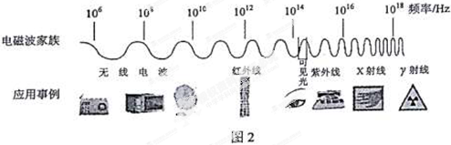
A．紫外线是紫色的
B．电视机遥控器用γ射线遥控[来源:世纪教育网]
C．体检胸透用的电磁波频率比无线电波低
D．可见光与无线电波在真空中的传播速度相同
【答案】D
6．（2014年陕西）“嫦娥三号”成功着陆后，月球车开始了对月球的科学探测，月球表面无大气层，昼夜温差超过300⁰C，部分土壤非常松软。针对这种环境，下列说法正确的是（ B ）
A．“嫦娥三号”降落时，要使用降落伞减速
B．月球车利用电磁波向地面传输探测到的数据
C．月球车的车轮使用了充气橡胶轮胎
D．月球车的轮子表面积较大，可以减小对月球表面的压力
7、(四川省广元市2014年)随着数字时代的到来，3G与4G的相继出现，现在我们已经可以很方便的使用3G或4G手机进行无线网络登陆．下列对手机上网的说法中，正确的是（ ）A
A．使用电磁波传输数字信号
B．使用超声波传输数字信号
C．使用红外线传输数字信号
D．使用次声波传输数字信号
2．（2014年广西省玉林市）下列家用电器中，应用电磁波工作的是 (A）
A．微波炉 B．电饭锅 C．吸尘器 D．空调
10．（2014年河南省） 电磁波是一个大家族，图5是它们的家族谱。对电磁波的认识，下列说法错误的是【 C 】
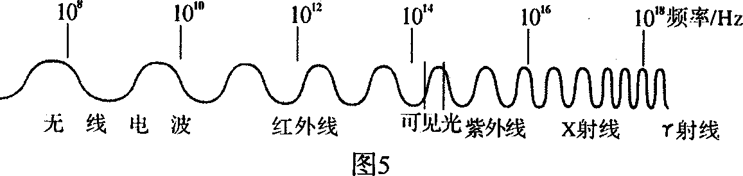世纪教育网
A．可见光也是一种电磁波 B．红外线比紫外线的频率低
C．真空中不同电磁波的传播速度不同 D．电磁波的频率越高，波长越短
5．（3分）（2014•益阳）关于生活中遇到的各种波，下列说法正确的是（ ）B
 | A． | 电磁波可以传递信息，声波不能传递信息
 | B． | 手机在通话时涉及的波既有电磁波又有声波
 | C． | 声波和电磁波的传播速度相同
 | D． | 遥控器发出的红外线波不能在真空中传播

10. （岳阳市2014年）马航MH370飞机于2014年3月8日与地面失去联系，牵动了世界各国人民的心，多国积极开展搜寻工作。下列有关说法正确的是 B
A. 飞机使用的航空煤油属于可再生能源
B. 卫星搜寻利用电磁波来传递信息
C. 声呐搜寻利用了红外线的反射
D. 水下航行器搜寻时，下潜越深，海水对航行器的压强越小
1．（2014年广东省广州市）化石能源是当今我国的主要消耗能源，下列说法正确的是（ ）A
A． 核电站发生核泄漏会造成危害
B． 使用化石能源不会对环境造成破坏
C． 我国消耗的能源以可再生能源为主
D． 化石能源可短期内从自然界得到补充
2．（2分）（2014•泰州）下列能源中属于可再生能源的是（ ）C
 | A． | 煤 | B． | 石油 | C． | 风能 | D． | 天然气
4．（4分）（2014•嘉兴）各种形式的能量都不是孤立的，它们可以在一定条件下发生转化，且能量的转化是有方向的，下面几幅图按能量转化的顺序，排列正确的是（ ）C
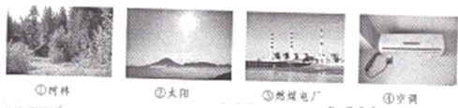
 | A． | ①②③④ | B． | ②③④① | C． | ②①③④ | D． | ①③④②
14. （2014年苏州市）开发和利用新能源是现代社会发展面临的重要课题．以下列出的几种能源中，属于不可再生能源的是 ，属于清洁能源的是（均填序号）
①煤 ②风能 ③太阳能 ④石油 14.①④ ②③
1．（2014年北京市）下列能源中，属于可再生能源的是 B
A．石油 B．风能 C．煤炭 D．天然气
13. （邵阳市2014年）可以直接从自然界获得的能源叫一次能源，必须通过消耗一次能源才能获得的能源叫二次能源。下列能源中，属于二次能源的是 D·世纪*教育网[来源:学科网ZXXK]
A.煤 B.石油 C.天然气 D.电能
9.小明对“能源与可持续发展”这一章进行了总结性反思，其中正确的是 B
A.能量是守恒的，不会有能源危机 B.能量转化和转移具有方向性
C.核电站不会产生任何污染 D.太阳能只能转化成电能和内能
3．（2分）（2014•济宁）为配合济宁市“五城同创”活动，小梦提出下列环保建议：①开发新能源，减少化石燃料的燃烧；②使用手帕，减少餐巾纸的使用；③市内出行乘公交车或骑自行车，少开私家车；④使用一次性发泡塑料餐具和塑料袋；⑤分类回收垃圾．其中你认为可行的是（ ）A
 | A． | ①②③⑤ | B． | ①③④⑤ | C． | ①③⑤ | D． | ①②③④⑤
2．（盐城市2014年）我市建有全国沿海最大的太阳能电站，太阳能电池将太阳能直接转化为 C
A．内能 B．化学能 C．电能 D．机械能
10．（2014年广西省玉林市）下列对能量转化的描述不正确的是 (B）
A.摩擦生热属于机械能转化为内能 B.发电机工作属于电能转化为机械能
C.光合作用属于光能转化为化学能 D.蓄电池充电属于电能转化为化学能
1．（3分）（2014•常德）下列能源属于不可再生能源的是（ ）D
 | A． | 风能 | B． | 水能 | C． | 太阳能 | D． | 核能
11. （岳阳市2014年）根据能量守恒定律，以下情形可能发生的是 C
A. 出膛的子弹射穿木板，以更快的速度继续前进
B. 电水壶里的水沸腾了，给该电水壶断电，水的沸腾却永远不会停止
C. 两个斜面相对接，小球从左斜面滚下后，继续冲上右斜面
D. 孤岛上被人们遗忘的一只机械表，默默地走了几十年
9．（2分）（2014•扬州）小明对“能源可持续发展”这一章进行了总结性反思，其中正确的是（ ）B
 | A． | 能量是守恒的，不会有能源危机 | B． | 能量转化和转移具有方向性
 | C． | 核电站不会产生任何污染 | D． | 太阳能只能转化成电能和内能
22. （哈尔滨市2014年）下面是小明在中考复习过程中总结的知识点，记录中有笔误的是( B )
A．核电站利用核能发电，核能是新能源
B．挂衣钩的吸盘能吸附在墙上，是因为分子间存在引力
C．指南针能够指南北是因为地球周围存在磁场
D．电磁继电器是通过控制低压电路的通断间接控制高压工作电路通断的

二、填空题
14．（2014•长沙）如图所示是2013年12月14日登陆月球表面的“玉免号”月球车，呈长方形，长1.5m，宽1m高1.1m，携带有红外成像光谱仪、激光点阵器等10多套科学探测仪器，科学探测得到的图象和数据是通过 电磁波 （先填“声波”或“电磁波”）传递到地球的，若月球到地球的距离为3.8×10⁵km，则把信息从月球传到地球的时间是 1.27 （c=3×10⁵km/s，保留两位小数）．
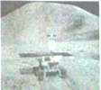
（2014济南）30（4分）大量研究表明，能量可以从一个物体转移到另一个物体，也可以从一种形式转化为另一种形式，而自然界中能的总量是 的；但能量的转化或转移具有 ，因而人类可利用的资源是有限的，所以我们仍然要注意节约能源。守恒（不变） 方向性
（2014龙东）24．被称为“黑色金子”的煤炭是重要的能源之一，它是一种 能源。（选填“可再生”或“不可再生”）。已知烟煤的热值约为2.9×10⁷J/kg，那么100g烟煤完全燃烧放出的热量约是 J。不可再生 2.9×10⁶
17．（2分）（2014•丹东）2013年12月15日，嫦娥三号着陆器、巡视器顺利完成互拍成像，互拍画面是用 电磁波 传回地球的；蝙蝠通常在夜间出来活动、觅食，它们在飞行时会发出 超声波 （选填“超声波”或“次声波”）来确定目标位置．
15．（2分）（2014•丹东）为核潜艇提供能量的装置是核反应堆，在核反应堆中发生的是 核裂变 （选填“核裂变”或“核聚变”）．这种能源属于 不可再生 （选填“可再生”或“不可再生”）能源．
19．（3分）（2014•锦州）新能源在现代社会中有着广泛的应用．太阳能属于 可再生 能源（填“可再生”或“不可再生”）；警用电动车逐渐成为警察巡逻的主要交通工具，电动车行驶时，车上的锂离子电池将化学能转化为 电 能，再转化为机械能；警察和指挥中心无线通信时是通过 电磁波 （填“超声波”或“电磁波”）进行联络的．
13．（4分）（2014•赤峰）（1）风力发电在赤峰一些地区得到推广和使用，风能属于一次能源，也属于 可 （填“可”或“不可”）再生能源．
（2）在四冲程内燃机的一个循环中， 做功 冲程存在着化学能转化为内能的过程．
13．（2分）（2014•聊城）电视用 电磁波 传递图象信号和声音信号．它的传播速度约为 3×10⁵ km/s．17．（1分）（2014•凉山州）广播、电视、移动电话都是利用 电磁波 来传播信息的．
14．（6分）（2014•内江）重的原子核分裂成较轻的原子核的一种核反应叫做 核裂变 ，较轻的原子核结合成较重的原子核的一种核反应叫做 核聚变 ．2·1·c·n·j
(2014桂林)15．Wifi是一种可以将个人电脑、手机等终端设备以无线方式互相连接的技术。常见的连接方式是通过一个无线路由器来实现。无线路由器是通过 波向四周有效范围内的终端传递信息，其传播速度 （选填“大于”“等于”“小于”）光速。cnjy.co电磁；等于．
(2014桂林)14．太阳能属于可再生的 (选填“清洁”或“不清洁”)能源。目前人们直接利用太阳能的方式主要有两种：一种是用集热器把水等物质进行加热；另一种是用太阳能电池把太阳能转化成 能。y-com清洁；电．
18．（3分）（2014•淮安）如图所示，“神舟十号”与“天宫一号”运动到相距30m的位置时，开始发送和接受 电磁波 信号，自动控制对接，知道相互接触时耗时150s．若以“天宫一号”为参照物，“神舟十号”是 运动 的，且速度为 0.2 m/s．
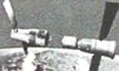
17．（2分）（2014•永州）电视机接收到的电视信号是通过 电磁波 传递的，而开启和关闭电视机时，遥控器是利用 红外线 来传递遥控信息，进行遥控的．
16．（2分）（2014•娄底）马航MH370飞机于2014年3月8日与地面失去联系，中国军方利用同步卫星帮助搜救．同步卫星是利用 电磁波 波来实现陆地与海面上搜救船之间的通信联系，它相对于地面是 静止 的（选填“运动”或“静止”）
12．（2分）（2014•绥化）手机是同学们非常喜欢的通讯工具，它是通过 电磁波 传递信息的；水是人类赖以生存的资源，那么水能属于 可再生 能源（选填“可再生”或“不可再生”）． 9．（4分）（2014•黔东南州）如图所示，近年在黔东南州“一事一议”财政奖补政策的支持下，农村道路两旁安装有太阳能路灯，这样改善了农村的村容村貌，灯杆顶端是太阳能电池板，它能将 太阳 能转化为 电 能，并向放在灯杆中的蓄电池充电，充电时把 电 能转化为 化学 能蓄存起来，夜晚蓄电池给路灯供电．
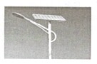
12．（2分）（2014•黔东南州）2014年3月8日马来西亚航空公司的MH370航班失去联系，在失联前与地面指挥系统是通过 电磁波 传送信息的，2014年4月14日“蓝鳍金枪鱼”自主水下航行器开始水下搜索MH370航班，“蓝鳍金枪鱼”自主水下航行器是通过 超声波 （选填：“超声波”或“次声波”）获得水下信息的．
17．（2分）（2014•南宁）2014年南宁市中考成绩可以通过手机等进行查询，手机是通过 电磁波 来传递信息的，它消耗的电能是一种 二次 （选填“一次”或“二次”）电源．
11．（4分）（2014•梅州）今年是我国第一颗原子弹试爆成功50周年，目前核能已经被广泛和平利用．其中核电站是利用 裂变 （选填“裂变”或“量变”）时释放出大量的核能来发电的．核能属于 一次 （选填“一次”或“二次”）能源．【来17．（2分）（2014•株洲）核电池是一种通过换能器将核能最终转化成 电 能的装置，具有体积小、重量轻、寿命长等特点．请列举一个将来有可能利用核电池供电的产品： 电动车 ．【来源：12．（4分）（2014•南昌）能量守恒定律：能力既不会凭空消灭，也不会凭空产生，它只会从一种形式 转化 为其他形式，或者从一个物体 转移 到其他物体，在这些变化过程中，能量的总量保持不变．能源是人类社会生存和发展的重要物质，你熟悉的能源中， 太阳能 属于可再生能源， 石油 属于不可再生能源（各举一例）．
9．（4分）（2014•南昌）走进温馨的物理考场，请你轻松地写出两个最熟悉的物理量单位的符号： N 和 W ；声音使由于物体的 振动 而产生的，太空授课的声音是通过 电磁波 传回地球的．
11、（山东省烟台市2014）电磁波无处不在，按照电磁波的频率由低到高排列顺序，可分为无线电波、微波、 、 、 、X射线、γ射线等．11、 红外线、可见光、紫外线
16．（盐城市2014年）2013年6月20日，王亚平在太空授课。她授课的直播视频信号是利用__________波传回地球的。她在“天宫一号”空间站做了一个水球，她通过水球成的像如图所示，该像是__________（虚/实）像。她在水球中注入红色液体，整个水球变成红色，这一现象表明分子是__________的。16、电磁破、实像、运动
37、（达州市2014年）一台单缸四冲程汽油机，飞轮转速是2400r/min，该汽油机每秒做功_______ 次。太阳能清洁无污染，是人类能源的宝库，太阳能属于 能源(选填“可再生”或“不可再生”)，研发太阳能汽车已是当今发展的趋势，它将太阳能最终转化成汽车的 。20，可再生，机械；2·1·c·n·j·
·世纪·教育·网】
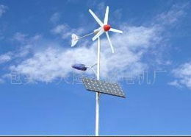
19．（2014年广西省玉林市）平常生活中我们使用的电能属于 二次 （选填“一次”或“二次”）能源。
图11
我国首辆月球车“玉兔号”成功登陆月球开展探测工作，“玉兔号”在月球上工作的能源主要来源于太阳能(选填“太阳能”或“核能”)【出处：教育名师
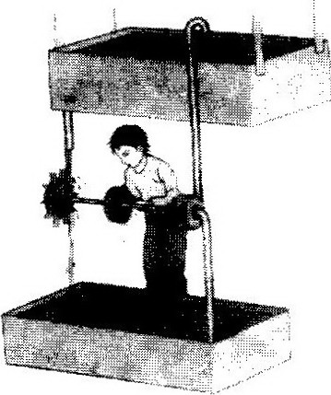
（2014年福建省泉州）如图11所示为一种新型的“风光互补”景观照明灯，它“头顶”小风扇，“肩扛”光电池板，“腰挎”照明灯，“脚踩”蓄电池。白天工作时，光电池板将 转化为电能；晚上工作时，蓄电池放电，将 转化为电能供照明灯使用。 光能（或太阳能）；化学能
8．（2014年汕尾市）目前核能已经被广泛利用，核能属于 （选填“可再生”或“不可再生”）能源；其中核电站工作是利用 （选填“核裂变”或“核聚变”）反应释放出大量的核能，再通过发电机转化为 能。不可再生 核裂变 电能
26. （邵阳市2014年）如图所示为一种人们设想中的永动机，它通过高处的水流冲击叶片，叶片的转动又带动抽水机从低处将水抽到高处，从而循环工作。这种永动机 （选填“能够”或“不能够”）永远工作下去。不能够
5．（1分）（2014•江西）能量守恒定律：能量既不会凭空消灭，也不会凭空产生，它只会从一种形式 转化 为其他形式，或者从一个物体 转移 到其他物体，而在这两个过程中，能量的总量保持不变．
*c9．（2014•白银）能源危机日益加剧，开发和利用新能源成为当务之急．目前的核电站是利用原子 核裂变 （选填“核聚变”或“核裂变”）释放的能量工作的，该能源属于 不可 （选填”可“或“不可”）再生能源．
12．（4分）（2014•南昌）能量守恒定律：能力既不会凭空消灭，也不会凭空产生，它只会从一种形式 转化 为其他形式，或者从一个物体 转移 到其他物体，在这些变化过程中，能量的总量保持不变．能源是人类社会生存和发展的重要物质，你熟悉的能源中， 太阳能 属于可再生能源， 石油 属于不可再生能源（各举一例）．世三、作图题[来源:学&科&网]
17．（2014年兰州市）天然气属于____________能源（选填“可再生”或“不可再生”）；太阳能来源于太阳内部发生的核____________（选填“裂变”或“聚变”）。不可再生 聚变
[来源:学科网]
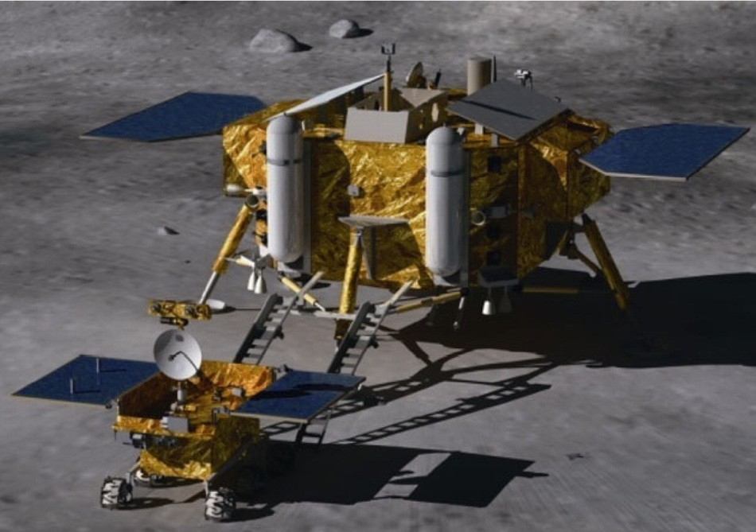
24、(四川省广元市2014年)6月5日是世界环境日，低碳排放，保护地球是当今世界的主题，如何合理利用和开发能源，提高能源的利用率，实现低碳减排，已成为世界各国共同关注的问题．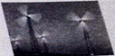
（1）在能源家族中，风能、太阳能、谁能都同属于 （选填“可再生”或“不可再生”）能源，它们的开发和利用可以减少大量化石能源的生产和消费所导致的生态破坏与严重环境污染．
（2）为实现减排目标，国家大力推广风力、水力发电．如图所示是我国西部某处风力发电场的壮观画面．假如装机总功率为4.2×10⁶kw的风电场项目全面建成后，所有机组发电1h，可提供多少kW•h电能？若这些电能全部转化为水的内能，那么可以把多少质量的水从28℃加热至沸腾（在标准大气压下）？（水的比热容为4.2×10³J/（kg•℃）y-com
24、（1）可再生；
（2）可以把质量为5×10⁷kg的水从28℃加热至沸腾．
20．（6分）（2014•安顺）请仔细阅读下文，并回答文后问题．
垃圾发电
填埋是目前全球垃圾处理的主要方式，传统的垃圾处理方式是将垃圾集中填埋，让其自行发酵．在发酵过程中会产生二氧化碳和甲烷等废气，易造成常规污染，还可能带来温室效应，甚至有爆炸的危险．
福州市红庙岭垃圾填埋气发电厂将垃圾填埋后，采用科学方法使其发酵，并把产生的填埋气收集起来用于发电．因此，垃圾填埋气和太阳能、风能一样，是一种可再生能源，不仅解决了垃圾填埋场安全和污染问题，也可产生显著的经济效益，同时减少温室气体的排放．
目前，我市垃圾填埋气发电厂和前期投产的垃圾焚烧发电厂的年总发电量大约可供4万个年用电量为2800千瓦时的家庭使用．
（1）传统的垃圾填埋处理方法的缺陷有： 会造成常规污染（带来温室效应，甚至有爆炸的危险） 等．
（2）将填埋气收集起来用于发电，是将这些垃圾的化学能最终转化为 电 能．垃圾填埋气是一种 可再生 能源。
（3）请谈谈你在节能减耗、环境保护方面做了哪些实事？（写出一点） 节约用水、随手关灯、不使用塑料袋、不随意丢弃废电池等。

